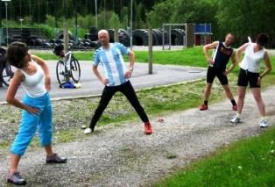
Som mange sikkert har fått med seg la nokre spreke svelgarar ut på sykkeltur kommunen rundt den 2. juni. Nettavisa vår har no fått bilder frå turen, samt rapport frå initiativtakar Per Arne Sæterlid:
Han fortel:
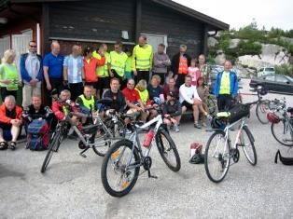
- Etter mange joggeturar ved Risevatnet i Svelgen vart eg lei av å trene aleine. Under ein treningstur prøvde å finne på noko som kunne engasjere fleire trimmarar til å vere med på ein felles tur. Tanken kom såleis om å sykle Bremanger rundt. Eg lagde ein innbydingsplakat og responsen let ikkje vente på seg. Etter kvart vart det mange som melde seg på fortel han for fortset:
- Laurdag 2. juni klokka 08.15 starta vi sykkelturen ved Svelgen sentrum (underteikna gjekk turen på rulleski) Vi hadde første pause ved Langesi, der hadde vi væskepåfyll og litt frukt. Neste stopp hadde vi på Isane. Då vi kom til Davik hadde vi ein lang matpause med god betasuppe. Her fekk vi òg tøygd ut med hjelp frå fysioterapeut Sølvi Joensen. Dette gjorde underverk på slitte musklar, slik at vi kunne ta fatt på resten av turen. Dei neste etappane var til Kolset, Gloføykje, Oldeide, Struen i Bremanger og til slutt Smørhamn der vi tok ferja over til Kjelkenes. Då vi kom til Kjelkenes vart vi møtt med flagg og heiarop frå ivrige syklistar som dessverre ikkje hadde hatt høve til å vere med på heile turen. Når vi kom til Svelgen samla vi oss på Lasse`s og fekk ein velfortent kvil med pizza og godt drikke. På alle stoppestadane vart det servert frukt og påfyll av sportsdrikk. Og ikkje minst fekk vi vere med på ein flott naturoppleving i nydeleg veir.
Redaksjonen i svelgen.no er så imponert over disse sprekingane at vi tar med namna på deltakarane:
SYKLISTAR: Tour de Bremanger-gjengen samla på eitt brett: Jon Åge Senneseth, Merete Myklebust, Anita Løver, Torbjørn Myklebust, Asle Førde, tre besøkjande frå Tyskland, Liv Wenche Dyrstad, Morten Gulestøl, Atle Rogne, Terje Vågene, Per Arne Sæterlid, Irene Holm Sæterlid, Jarle Frøyen, Marit Frøyen, Steinar Svarstad, Anne Kristin Svarstad, Elin Endestad, Espen Sortevik, Trond Hatleset, Karl Standal, Ronald Førde, Alf Stokkenes og Astrid Solberg.

